蒲公英班动态表
一、艺术：冬至
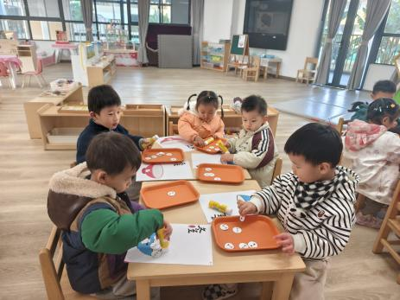 | 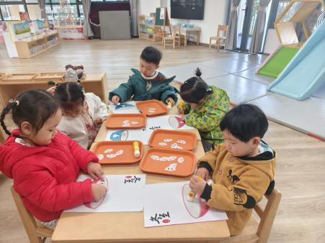 | 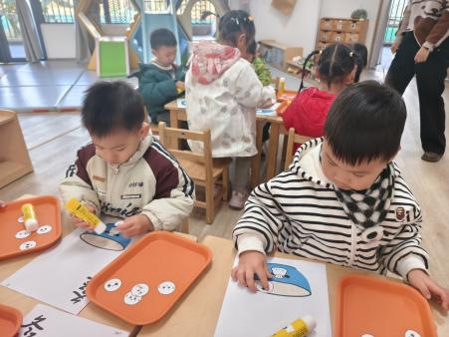
冬至作为中国重要的节气，蕴含着饮食文化、季节变化等自然与人文知识。活动以“汤圆”“饺子”这一冬至典型食俗为切入点，将抽象的文化概念转化为幼儿熟悉的食物形象，贴近幼儿生活经验，易于引发兴趣与共鸣。通过简单介绍冬至习俗，能够在潜移默化中帮助幼儿建立初步的文化认同与节日感知。
二、毛球部落
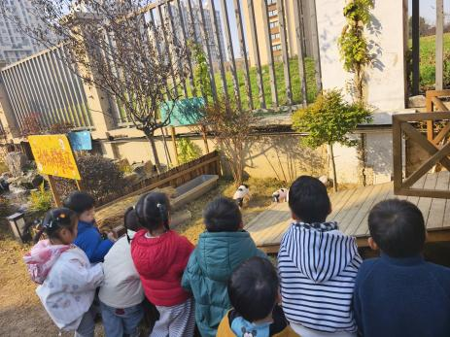 | 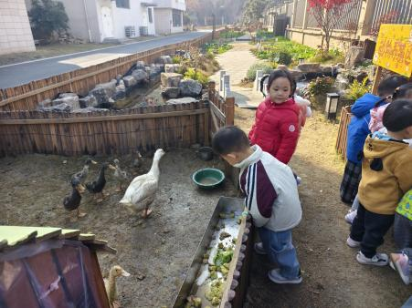 | 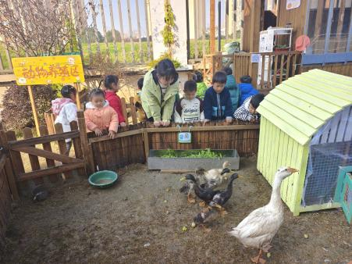
三、粉笔画
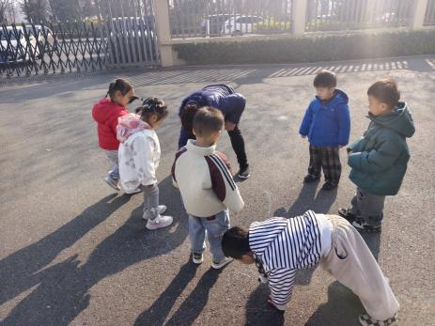 | 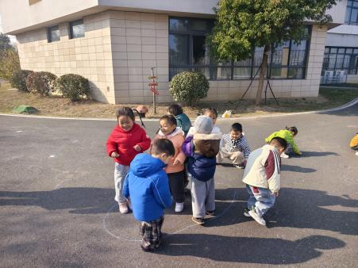 | 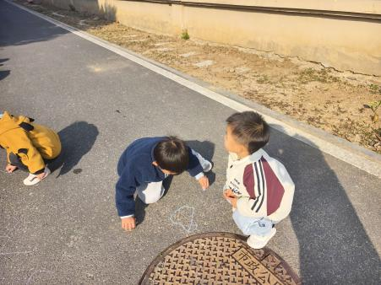
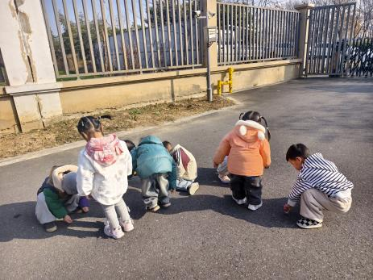 | 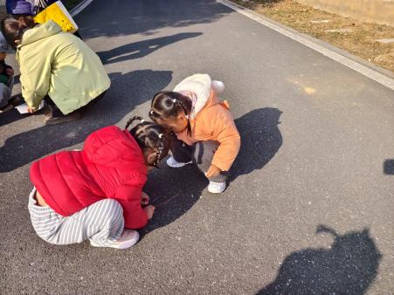 | 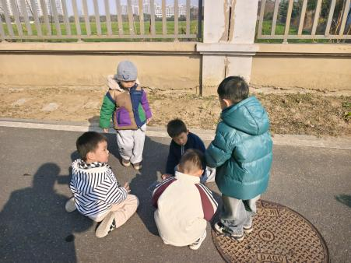
四、早点：鲜牛奶、鸽子蛋
午餐：薏米饭、糖醋排骨、三鲜烩、裙带菜菌菇汤
午点：山竹、甜橙、沙琪玛、酸奶
五、家园配合：
1.今天没有延时班，全体幼儿下午3:25放学，请注意接送时间；
2.周末在即，大家外出游玩做好防护哦，同时坚持培养孩子饭前便后、外出归来用七步洗手法认真洗手的习惯，咳嗽打喷嚏时用手肘或纸巾遮挡口鼻。家中每天定时开窗通风，每次不少于半小时，保持空气流通。保证孩子每天10—12小时充足睡眠，包括规律午睡，助力免疫系统发育。

